
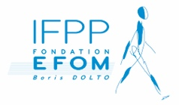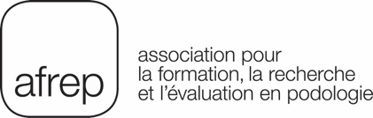

La profession de pédicure-podologue

L’EXERCICE PROFESSIONNEL
Professionnel de santé, le pédicure-podologue diagnostique et traite les troubles cutanés, morpho statiques et dynamiques du pied ainsi que les affections unguéales du pied. Après l’examen clinique, statique, dynamique et postural du pied du patient et en tenant compte des interactions avec l’appareil locomoteur, le pédicure-podologue réalise des soins locaux, confectionne et adapte des orthèses pour les orteils (orthoplasties), les ongles (orthonyxies) ou pour l’ensemble du pied (orthèses plantaires ou semelles orthopédiques).
Ses compétences cliniques lui permettent de différencier une atteinte locale du pied d’une maladie systémique, de distinguer les pathologies relevant de traitements podologiques de celles relevant de la compétence du médecin. En lien avec les médecins généralistes, les rhumatologues, les médecins de rééducation, les chirurgiens orthopédistes, les diabétologues, les masseurs-kinésithérapeutes, les infirmiers, le pédicure-podologue reçoit librement sa patientèle.
Environ 13.000 professionnels exercent essentiellement en cabinet libéral, dans les réseaux ou les maisons de santé pluridisciplinaires. Ils peuvent également être salariés dans un établissement de santé.
La formation universitaire conduit certains pédicures-podologues à s’investir dans la recherche et l’enseignement.

LA FORMATION

3 années d’études | Enseignements théoriques : 4200 heures  dont enseignements universitaires  Formation clinique : 1200 heures  Formation auprès des patients dispensée dans les cliniques des instituts et en stages.  (hôpitaux, centres de soins, cabinets libéraux)
Diplôme d’État  Europass | 180 ECTS  Poursuite d’études dans certains MASTERS
CONTACTEZ-NOUS

Fondation EFOM Boris Dolto - IFPP
43 bis, rue des Entrepreneurs www.efom.fr
75015 PARIS  01 43 29 81 27

AFREP – UFR de Médecine – Université de Paris
10, avenue de Verdun www.afrep.fr
75010 PARIS  01 57 27 95 16

LES MODALITÉS D’ADMISSION

Via la plateforme PARCOURSUP.
Les étudiants en Pass ou Lass peuvent également postuler sur PARCOURSUP.
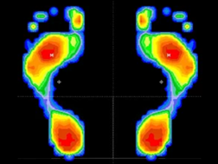
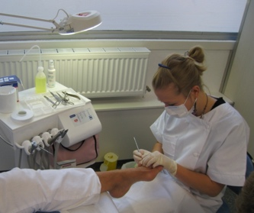 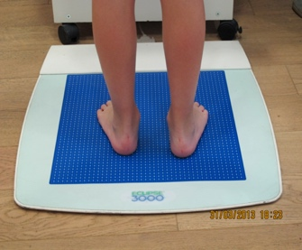 SHAPE \* MERGEFORMAT SHAPE \* MERGEFORMAT

LES INSTITUTS DE FORMATION
L’EFOM et l’AFREP sont les deux instituts de formation en santé dispensant les études de pédicurie-podologie et bénéficiant d’un partenariat avec l’université, d’un agrément délivré par le Conseil Régional après avis de l’Agence Régionale en Santé et relevant de l’enseignement supérieur.
Venez nous rencontrer…
Plus d’information sur nos sites internet

& ½ journées découverte du métier sur rendez-vous.

